AMEISLI RÜMLANG

1. x | Der Schlunz wird gefunden
2. x | Der Schlunz lernt etwas Neues
3. x | Wer lügt, gewinnt?
4. x | Willst du das wirklich machen?
5. x | Ein Rezept für unser Leben
6. x | Das Gheimnis über den Papi vom Papi
7. x | Verloren?

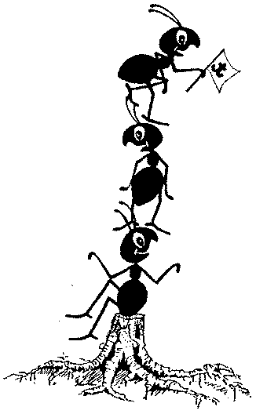

AMEISLI RÜMLANG

1. x | Der Schlunz wird gefunden
2. x | Der Schlunz lernt etwas Neues
3. x | Wer lügt, gewinnt?
4. x | Willst du das wirklich machen?
5. x | Ein Rezept für unser Leben
6. x | Das Gheimnis über den Papi vom Papi
7. x | Verloren?

Wichtigi Infos!
Wann:
Wo:
Wer:
Kleidung:

Bei Fragen:

Weitere Infos unter:

Wichtigi Infos!
Wann:
Wo:
Wer:
Kleidung:

Bei Fragen:

Weitere Infos unter:

